教學設計名稱 | 找規律  公開觀課教案
領域類別 | 數學 | 教學設計者 | 李美慧
教學班級 | 301 | 教學時間 | 四十分鐘
教學資源 | 南一版 數學課本三上第七單元
教學目標 | 1.尋找生活中有規律的事物，並察覺規律。  2.透過觀察與操作，察覺一維圖形的變化，推理出下一個圖形。  3.透過觀察數列，察覺相鄰兩數之間的變化，推理出下一個數字。  4.透過觀察連續圖形的變化，將圖形的數量紀錄在表格裡，察覺規律，推理出下一個圖形。
評量方式 | - 能找出並說出生活中所察覺的規律。  - 能找出顏色和圖形的規律。
教學活動  與  教學流程 | 1.引起動機（5分鐘）  以日月潭水纜車顏色規律（86車廂）為例，引起學生學習動機。不必馬上找出答案，也可以在課後回到原點，補充日月潭纜車的設計理念與相關背景資訊。  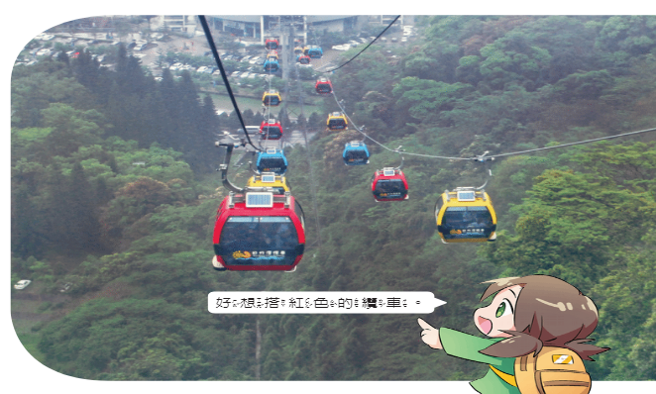  2.發展活動（30分鐘）  單元活動7-1：找出生活中的規律  （1）找找看，生活中有哪些規律？  - 四季變化  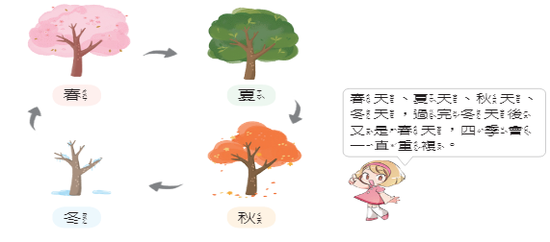  - 紅綠燈  - 門牌號碼    （2）請學生試著舉出其他例子。如班級教室、置物櫃編號…  生活中的規律分為會重複出現和不會重複出現。  單元活動7-2：顏色和圖形的規律  （1）小智觀察紅綠燈燈號的顏色，並紀錄下來。說說看，你發現了什麼？  小智現在看到的是紅燈，下一個燈號會變成什麼顏色？再下一個燈號又是什麼顏色呢？  （2）觀察下面的圖形，並回答問題。   說說看，這些圖形有什麼相同？有什麼不同？   說說看圖形有幾種顏色？它的排列規律是什麼？   圖形中的？是什麼圖形？圈圈看。  每4個重複一次，可以每4個話一條線做區隔，可以發現？是……  3.綜合活動（5分鐘）  試試看，找出顏色與圖形的規律。  ～第一節結束/共6節～

